**МКОУ «Ишимовская ООШ»**

**Структурное подразделение «Ишимовский детский сад»**

**Обучение финансовой грамотности детей дошкольного возраста.**

Воспитатель Давлатова Г.Р.

Финансовое просвещение и воспитание детей дошкольного возраста – это новое направление в дошкольной педагогике, так как финансовая грамотность является глобальной социальной проблемой, неотделимой от ребенка с самых ранних лет его жизни. Дети, так или иначе, рано включаются в экономическую жизнь семьи: сталкиваются с многочисленной рекламой, деньгами, ходят с родителями в магазин, овладевая, таким образом, первичными экономическими знаниями, пока еще на начальном уровне. К сожалению, финансовой грамотности почти не обучают в детских садах. А грамотное отношение к собственным деньгам и опыт пользования финансовыми продуктами в раннем возрасте открывает хорошие возможности и способствует финансовому благополучию детей, когда они вырастают.

Актуальность заключается в формировании полезных привычек в сфере финансов, начиная с раннего возраста, это поможет избежать детям многих ошибок по мере взросления и приобретения финансовой самостоятельности, а также заложит основу финансовой безопасности и благополучия на протяжении жизни. С детства детям важно и нужно прививать чувство ответственности и долга во всех сферах жизни, в том числе и финансовой, это поможет им в будущем никогда не влезать в долги, держать себя в рамках и аккуратно вести свой бюджет.

Финансовая грамотность – это способность человека управлять своими доходами и расходами, принимать правильные решения по распределению денежных средств (жить по средствам) и грамотно их приумножать[8]. Другими словами – это знание, позволяющее достичь финансового благополучия и оставаться на этом уровне всю свою жизнь.

Национальная Стратегия повышения финансовой грамотности определяет приоритеты, цели и задачи, способы их эффективного достижения и решения в сфере государственного управления отношениями, возникающими при повышении финансовой грамотности населения, создании системы финансового образования и информирования в сфере защиты прав потребителей финансовых услуг в Российской Федерации на среднесрочный период.

Настоящая Стратегия основывается на Федеральном законе от 28 июня 2013 г. №172-ФЗ «О стратегическом планировании в Российской Федерации», Законе Российской Федерации от 17 февраля 1992 г. № 2300-1 «О защите прав потребителей», Федеральном законе от 29 декабря 2012 г. № 273-ФЗ «Об образовании в Российской Федерации», других федеральных законах, нормативных правовых актах Правительства Российской Федерации и федеральных органов исполнительной власти, регулирующих отношения, возникающие в сфере повышения уровня финансовой грамотности населения и развития финансового образования в Российской Федерации.

Стратегия развития финансового рынка Российской Федерации на период до 2020 года рассматривает повышение финансовой грамотности как один из стратегических факторов обеспечения конкурентоспособности российского финансового рынка. Стратегия разработана на период до 2023 года. Первый этап ее реализации запланирован на период с 2017 до 2019 года.

Целью Стратегии – является создание основ для формирования финансово грамотного поведения населения, как необходимого условия повышения уровня и качества жизни граждан, в том числе за счет использования финансовых продуктов и услуг надлежащего качества. Ожидаемым результатом реализации Стратегии является достижение главной цели – создание основ для формирования финансового грамотного поведения населения как необходимого условия финансового благополучия домохозяйств и обеспечения устойчивого экономического роста.

Содержание образования по финансовой грамотности дошкольников.

Как всё-таки правильно познакомить ребенка с финансовой составляющей жизненных отношений?

Для начала необходимо четко объяснить функцию денег на понятном дошкольнику языке. Следует подробно рассказать детям о способах заработка родителями. То есть им нужно понимать, что каждый день мама и папа должны ходить на работу, чтобы в конце месяца получить зарплату, на которую их семья будет жить и тратить в течение месяца. Ребенок 6-7 лет может понять все составляющие семейного бюджета и на что он тратится.

Не стоит заострять внимание на понятиях «бедный» и «богатый». В свое время дети сами поймут, что скрывается за этими словами. Важнее привить правильное понимание «необходимого» и «желаемого». Идя за покупками в магазин, объяснить детям, что хлеб – это необходимость, а мороженое – это желание. И нужно дать понимание того, что без «желаемого» можно обойтись, а без «необходимого» невозможно сохранить, к примеру, здоровье.

Не рекомендуется развивать потребительское отношение к родителям у детей. Дети должны понимать, что в детский сад (а тем более в будущем в школу) необходимо ходить за знаниями, а не за поощрение в качестве покупок, или денег. А помощь по дому – это условия жизни в семье, где у каждого должен быть круг своих обязанностей.

Можно найти выход из ситуации с финансами – дать карманные деньги детям на личные нужды. Эти средства будут принадлежать только ребенку.

Необходимо с помощью игр, рассказов, сказок, а так же практических занятий (родителей с детьми) обучить дошкольников, следующему:

что такое деньги, какие они бывают;

что такое «необходимые покупки», и «желаемые покупки»;

что такое карманные деньги. Банковская пластиковая карта ребенка;

как планировать свои расходы;

техника безопасности использования банковских карт.

Важно объяснить ребенку, что неправильное обращение с деньгами может привести к разорению. Ребёнку нужно помочь в освоении финансовой грамотности, но не делать все за него. Ребенок, с детства знающий цену деньгам и способы их заработка с большой вероятностью во взрослой жизни станет успешным человеком.

Ребенок и деньги – это довольно сложный вопрос, но в дошкольном возрасте нужно и можно объяснить ребенку все, так, чтобы он был финансово грамотным.

Методы обучения. В обучении дошкольников используются игровые и словесные методы обучения (беседа).

Игровые методы обучения. Игровое обучение – это форма учебного процесса в условных ситуациях, направленная на воссоздание и усвоение общественного опыта во всех его проявлениях: знаниях, навыках, умениях, эмоционально-оценочной деятельности.

Достоинство игровых методов обучения заключается в том, что они вызывают у детей повышенный интерес, положительные эмоции, помогают концентрировать внимание на учебной задаче, которая становится не навязанной извне, а желанной, личной целью. Решение учебной задачи в процессе игры сопряжено с меньшими затратами нервной энергии, с минимальными волевыми усилиями.

Словесные методы обучения. Словесные методы позволяют в кратчайший срок передавать детям информацию, ставить перед ними учебную задачу, указывать пути ее решения. Выше отмечалось, что словесные методы и приемы сочетаются с наглядными, игровыми, практическими методами, делая последние более результативными. Чисто словесные методы в обучении дошкольников имеют ограниченное значение.

В работе с детьми дошкольного возраста, когда формируются лишь первоначальные представления об окружающем мире, недостаточно только почитать, рассказать – необходимо показать сами предметы или их изображение.

Формы словесного обучения.

Беседа. Беседа применяется в тех случаях, когда у детей имеются некоторый опыт и знания о предметах и явлениях, которым она посвящена. В ходе беседы знания детей уточняются, обогащаются, систематизируются. Участие в беседе прививает ряд полезных навыков и умений: слушать друг друга, не перебивать, дополнять, но не повторять то, что уже было сказано, тактично и доброжелательно оценивать высказывания. Беседа требует сосредоточенности мышления, внимания, умения управлять своим поведением. Она учит мыслить логически, высказываться определенно, делать выводы, обобщения. Через содержание беседы педагог воспитывает чувства детей, формирует отношение к событиям, о которых идет речь.

Тестовый метод. Тест – стандартизированное задание по результатам выполнения, которого судят о знаниях, умениях и личностных характеристиках. Результативность в процессе обучения во многом зависит от тщательно отработанной методики контроля знаний. Проверка и оценка знаний, умений и навыков учащихся – важное звено учебно-воспитательного процесса. Необходимость контроля объясняется потребностью в получении информации об эффективности функционирования системы обучения. От того, как организован контроль, обеспечивающий обратную связь, зависит результат учебной деятельности дошкольников.

Их он сможет тратить на свое усмотрение. Карманные деньги научат ребенка самостоятельно планировать свои покупки и траты.

Необходимо с помощью игр, рассказов, сказок, а так же практических занятий (родителей с детьми) обучить дошкольников, следующему:

- что такое деньги, какие они бывают;

- что такое «необходимые покупки», и «желаемые покупки»;

- что такое карманные деньги. Банковская пластиковая карта ребенка;

- как планировать свои расходы;

- техника безопасности использования банковских карт.

привести к разорению. Ребёнку нужно помочь в освоении финансовой грамотности, но не делать все за него. Ребенок, с детства знающий цену деньгам и способы их заработка с большой вероятностью во взрослой жизни станет успешным человеком.

Ребенок и деньги – это довольно сложный вопрос, но в дошкольном возрасте нужно и можно объяснить ребенку все, так, чтобы он был финансово грамотным.

Проведем занятия, и рассмотрим вопросы, которые были заданы детям (таблица 1), с целью обучения детей финансовой грамотности.

Тема: «Финансовая грамотность». Подготовительная группа

Цель: обучить детей финансовой грамотности.

Обучение проводится в два этапа:

Понедельник – 1 занятие (30 мин.) – по 15 минут, с перерывом 5 минут; Среда – 2 занятие (30 мин.) – по 15 минут, с перерывом 5 минут; Пятница – общий опрос (10 мин.)

План занятий.

На первом занятии разберем такие вопросы, как:

Что такое деньги, виды денег;

Карманные деньги;

Что такое «необходимые покупки» и «желаемые покупки»;

На втором занятии:

Как планировать расходы;

Что такое банковская пластиковая карта;

Техника безопасности использования банковской карты.

Общий опрос.

Метод обучения: словесный, игровой, наглядный, тестирование.

Занятие 1

Ход занятия

Мобилизующее начало занятия

-Здравствуйте ребята, присаживайтесь. У нас с вами будут проходить очень интересные занятие, помните, в прошлый раз я задавала каждому из вас вопросы?

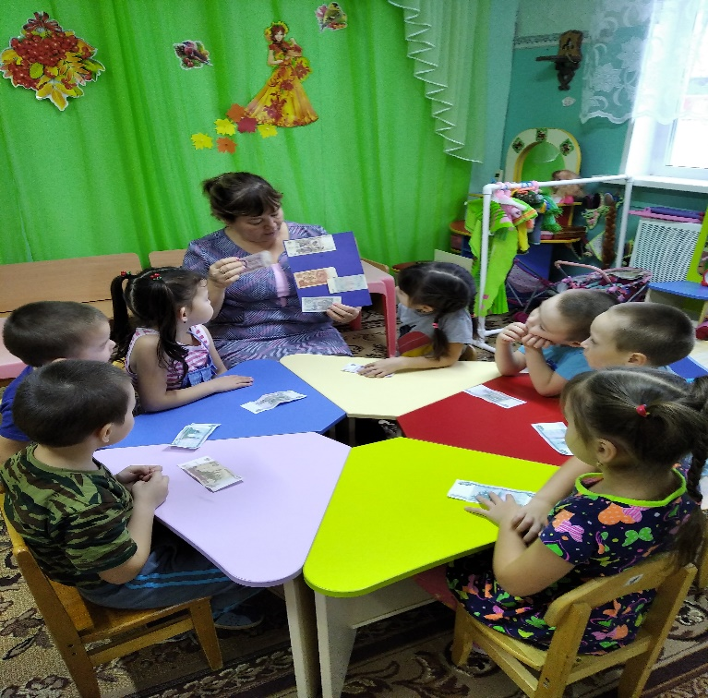

(Ответы детей)

-Да, вы верно вспомнили, я вам задавала разные вопросы: про деньги, про походы в магазин, спрашивала, умеете ли вы планировать свои покупки

другие вопросы. И вот сегодня мы с вами об этом поговорим. У нас будет два занятия сегодня, в среду и в пятницу проведем с вами общий тест. В

детском саду еще не было таких занятий, и мы с Вами впервые сегодня проведем такое интересное и очень важное занятие.

Постановка проблемного вопроса

-Вы уже все достаточно большие и многим из вас родители дают карманные деньги, а у кого-то уже есть настоящие банковские пластиковые карты как у взрослых. Практически все из вас ходят самостоятельно в магазин, вы совершаете покупки. Но когда я вам задавала вопросы, поняла, что не все вы еще знаете о деньгах, о том как планировать свои покупки и многое другое. А все это важно для вас знать и очень поможет в будущем.

Занятие

-Итак, ребята сейчас мы включим презентацию, и поговорим с вами о том, что такое деньги?

Для начала детям нужно показать в презентации – монетки, купюры, пластиковую карту, чтобы они внимательно их рассмотрели. Пока дети знакомятся с ними, необходимо разъяснить, что за деньги в магазинах покупаются товары.

-Деньги – это металлические, бумажные и электронные знаки, с помощью которых мы покупаем и продаем. Мы можем обменять их на покупку товара

(молоко, игрушка) или услуги (подключить домашний интернет).

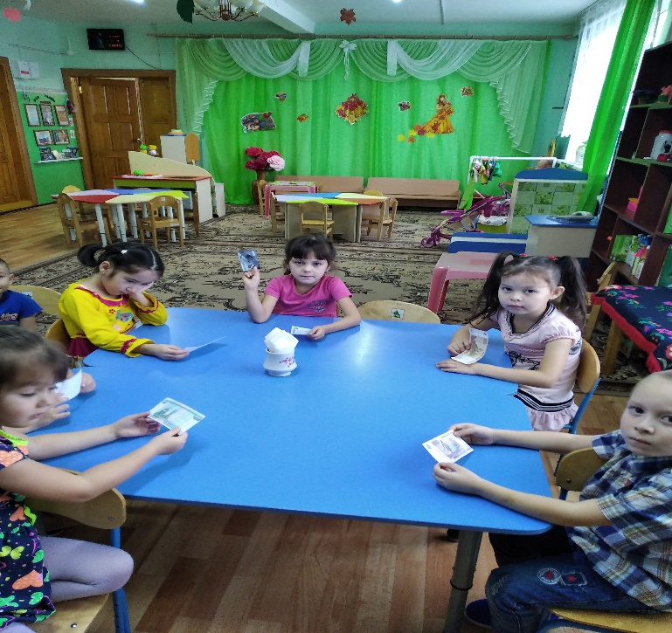

Обсуждение

-Какие виды денег вы видите? (Ответы детей)

-А какими видами денег пользуются ваши родители? (Ответы детей)

-Что такое карманные деньги? Дают ли вам родители карманные деньги?

(Ответы детей)

-Карманные деньги – это сумма, которую могут дать вам ваши родители на ваши собственные нужды. Карманные деньги выдаются вам не

просто так, а для того, что бы вы научились правильному отношению к деньгам, и должным образом умели распоряжаться полученными средствами.

-Я вижу, что многим из вас уже дают родители карманные деньги, а умеете ли вы ими правильно распоряжаться?

(Ответы детей)

-Спасибо за ответы, итак для начала, нам с вами нужно определиться какие покупки «необходимые», а какие «желаемые». Сейчас у нас с вами на слайде появился список продуктов и предметов, у каждого свой номерок. Каждому сейчас выдам листочки, и вы распределите, так как считает правильным. Слева необходимые, справа желаемые. После мы с вами проверим, и я вам расскажу, что есть на самом деле желаемое, а что необходимое.

На слайде изображены продукты и предметы (у каждого свой номер), детям нужно в левой части листка разместить необходимое, в правой части разместить желаемое. Список: 1. Хлеб; 2. Шоколад; 3. Молоко; 4. Йогурт; 5. Мяч; 6. Одежда; 7. Игрушка; 8. Крупа; 9. Чипсы; 10. Масло подсолнечное.

-Молодцы, все закончили. А теперь я вам расскажу, что такое желаемые и необходимые покупки. Желаемые траты могут прятаться даже среди

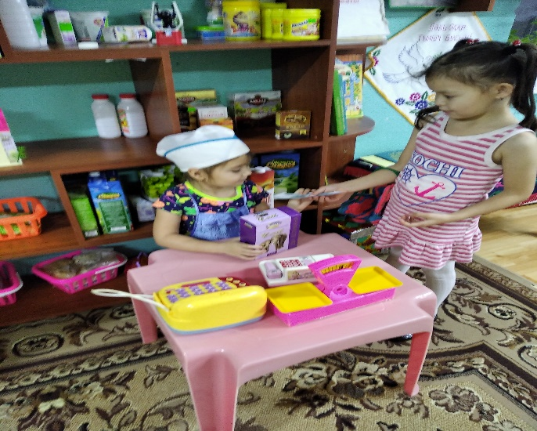

необходимых. Вот смотрите. Еда. Необходимые продукты — мясо, рыба, овощи, фрукты, молочные продукты. Расходы на пирожки, конфеты, печенье

— траты желаемые.

Коммунальные услуги. Электричество, газ, вода — необходимые вещи.

вот интернет, кабельное телевидение — это уже желаемые траты.

Связь. Домашний телефон и мобильные телефоны всех членов семьи нужны для связи. Оплата звонков по делу — это необходимая трата. А вот оплата, допустим, скачанных игр — желаемая трата

Транспорт. Чтобы добраться до детского сада, школы и до работы мы пользуемся общественным транспортом (автобусом, троллейбусом,

маршрутным такси) или ездим на машине. Если в гости к другу, который живет на соседней улице, мы будем ездить на машине, это уже будет желаемой тратой.

Одежда и обувь. Если старые ботинки развалились или стали малы, покупка новой обуви необходима. Но если к имеющимся двум парам хочется прикупить третью — это уже будет желаемая трата.

Бытовая техника. Телевизор, холодильник, стиральная машина — вещи необходимые.

Кружки, секции, занятия. Хорошее образование, постоянные занятия спортом или любимым полезным делом — это очень важно. Именно поэтому затраты на эти занятия можно назвать необходимыми.

-Необходимые покупки – это то, без чего нам сложно сосуществовать, без чего никак нельзя обойтись. А желаемые покупки – это те вещи, которые нам хочется приобрести, но и без них можно обойтись. Если мы будем тратить свои деньги, больше на то, что нам хочется купить, то на необходимое просто не хватит денежных средств, и это будет очень плохо. Вам придется тратить отложенные деньги, либо еще хуже брать в долг у кого-то. Согласитесь, что это не есть хорошо?

(Рассуждение детей)

-Ребята, наш список мы должны были распределить, так: в левую часть (необходимое) мы относим – 1. Хлеб; 3. Молоко; 6. Одежда; 8. Крупа; 10. Масло подсолнечное. А в правую часть (желаемое) – 2. Шоколад; 4. Йогурт;

Мяч; 7. Игрушка; 9. Чипсы.

-Кто справился – молодец, а кто не совсем справился, теперь точно знает, и думаю, что больше ошибок не сделает. Итак, мы с вами разобрали, уже правильно, наши списки желаемого и необходимого, и теперь можем распланировать свои расходы. А этим мы займемся на следующем занятии.

-Так как наше с вами занятие заканчивается, попрошу вас, дома выполнить очень важное задание, если нужна будет помощь, то попросите родителей, они вам обязательно подскажут. Вам нужно будет составить

список того, что бы вы хотели купить (справа) на ваши карманные деньги, и то, на что вы, возможно, давно копите (слева). Если у вас еще нет карманных денег, то задание можете не выполнять, но вместе с нами послушаете и разберете все на следующем занятии.

-Итак, следующее занятие у нас с вами будет в среду, не забывайте, пожалуйста, о важном задании. Мы с вами хорошо сегодня поработали. Всем большое спасибо. До свидания.

11. Финансовой грамотности необходимо обучаться с дошкольного возраста. Проблема воспитания финансовой грамотности стала предметом исследования применительно к детям дошкольного возраста. Раннее разумное воспитание финансовой грамотности служит основой эффективного взаимодействия с окружающим миром.

Воспитание финансовой грамотности дошкольников тема новая, полностью не исследована, поэтому я познакомилась с некоторыми авторскими программами по финансовой грамотности: «Финансовая грамотность: методические рекомендации для преподавателя» А. О. Жданова, «Дети и деньги» А. Е. Пушкарь, «Первые шаги по ступеням финансовой грамотности для дошкольников» Н. А. Крючкова.

Программы рассчитаны на детей дошкольного возраста. Их целью является приобщение детей к миру экономических ценностей и воспитание этического поведения в предметном, вещном мире. Считаю, что тема воспитания финансовой грамотности дошкольников своевременна и актуальна.

Задачи по воспитанию основ финансовой грамотности дошкольников решались в разных видах детской деятельности и развития. Как известно, первые шаги в мир финансов ребенок делает в семье. Для родителей была разработана рекомендация «дети и их карманные деньги», и рекомендован список прочтения с детьми сказок, в которых отражаются экономические аспекты. Следует отметить, что родители в основном признают необходимость и полезность воспитания финансовой грамотности, основывая это требованиями времени, но на практике не содействуют приобщению детей к миру финансов.